Размещение запроса котировок в электронной форме в единой информационной системе в сфере закупок

Для размещения запроса котировок в электронной форме (далее – запрос котировок) пользователь в папке «Осуществление закупок» > «Заявка на закупку» в фильтре «Согласованные заявки» в открывшемся списке выбирает необходимую заявку на закупку и нажимает [Сформировать извещение] (Рисунок 1).

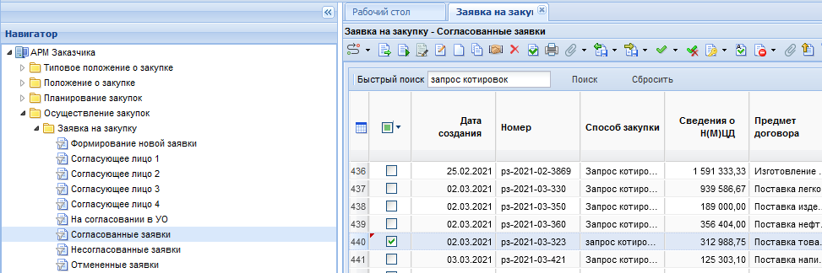
Рисунок 1. Формирование закупки

Далее заявка на закупку отразится в папке «Осуществление закупок» > «Конкурентная закупка» > «Запрос котировок в электронной форме» в фильтре «Формирование закупки».
Формирование извещения о проведении запроса котировок осуществляется в соответствии с пунктом 21 Положения о размещении в единой информационной системе информации о закупке, утвержденном постановлением Правительства Российской Федерации от 10.09.2012 № 908 «Об утверждении Положения о размещении в единой информационной системе информации о закупке».
Пользователь в папке «Осуществление закупок» > «Конкурентная закупка» > «Запрос котировок в электронной форме» в фильтре «Формирование закупки» выбирает необходимую закупку и двойным кликом ЛКМ (левой кнопки мыши) открывает электронную форму документа «Извещение о закупке (Запрос котировок)».
В открывшейся электронной форме документа «Извещение о закупке (Запрос котировок)» пользователь в поле «Соответствие требованию к отсутствию участника в РНП» выбирает необходимое значение «Да» или «Нет».
Далее во вкладке «Информация о месте рассмотрения заявок» пользователь заполняет следующие сведения (Рисунок 2):
- наименование электронной площадки;
- планируемая дата публикации;
- дату и время начала подачи заявок;
- дату и время окончания подачи заявок;
- порядок подачи заявок;
- дату и время подведения итогов;
- место подведения итогов;
- порядок подведения итогов.
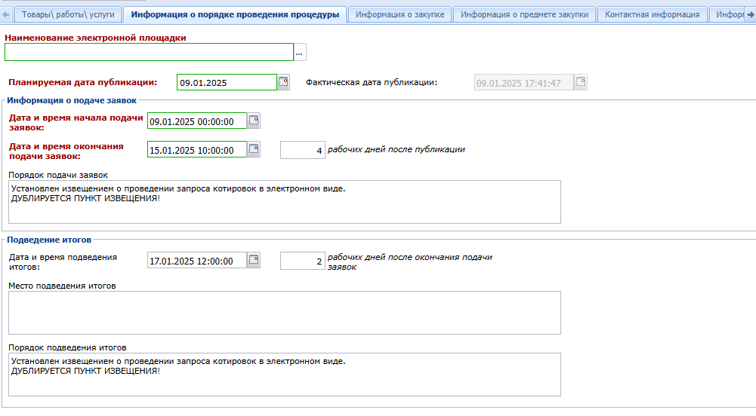
Рисунок 2. Заполнение вкладки «Информация о месте рассмотрения заявок»

Далее во вкладке «Информация о закупке» пользователь заполняет поле «Иные сведения» при наличии таких сведений.
В случае, если запрос котировок будет проводиться на снижение цены единицы товара, работы, услуги пользователь во вкладке «Информация о предмете закупки» в столбце «Торги осуществляются» меняет установленное по умолчанию значение «От цены за лот» на значение «От цены за единицу продукции», в столбце «Невозможно определить количество товара, объем подлежащих выполнению работ, оказанию услуг» ставит галочку и заполняет столбец «Цена единицы товара, работы, услуги» путем указания начальной (максимальной) цены единицы товара, работы, услуги, предложение о снижении которой будет подаваться участниками запроса котировок (Рисунок 3).

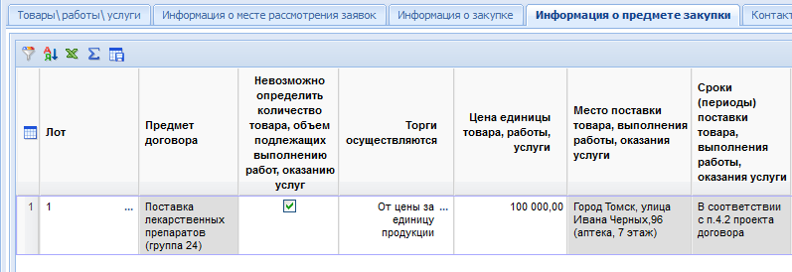
Рисунок 3. Заполнение вкладки «Информация о предмете закупки»

Во вкладке «Контактная информация» пользователь заполняет сведения о контактном номере телефона в формате 8-3822-444444 - добавочный номер (при наличии).
Во вкладке «Информация о предоставлении документации» пользователь заполняет следующие сведения:
- срок предоставления документов, который равен сроку подачи заявок;
- место предоставления документов, которое указывается в формате: документы предоставляются участникам закупки в форме электронных документов путем их скачивания в единой информационной системе в сфере закупок https://zakupki.gov.ru либо с электронной площадки ____________ https://www._______;
- порядок предоставления документов, который указывается в формате: документы предоставляются участникам закупки в форме электронных документов путем их скачивания в единой информационной системе в сфере закупок https://zakupki.gov.ru либо с электронной площадки ____________ https://www._______;
- срок и порядок внесения платы за предоставление документов, который указывается в формате: порядок и сроки внесения платы, взимаемой заказчиком за предоставление документов, не предусмотрены.
После заполнения всех необходимых сведений пользователь нажимает [Сохранить].
Далее пользователь нажимает [Прикрепленные файлы] > [Добавить…] и подгружает необходимые документы (Рисунок 4).

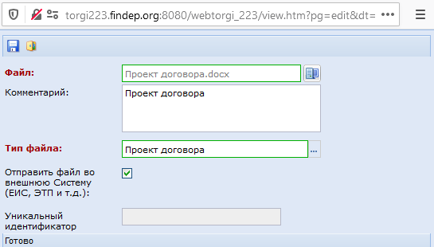
Рисунок 4. Форма для загрузки документов

После загрузки документов пользователь нажимает [Сохранить].

Направление извещения о запросе котировок для размещения на электронной площадке и в единой информационной системе в сфере закупок
Далее пользователь выделяет закупку и нажимает [Отправить документ на ЭТП] (Рисунок 5).

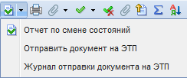
Рисунок 5. Направление закупки на электронную площадку

Документ «Извещение о закупке (Запрос котировок)» отразится в фильтре «Отправлен на ЭП» с аналитическим признаком «Отправлен на ЭТП».
В случае ошибки принятия документа при отправке на ЭП у документа будет установлен аналитический признак «Ошибка отправки на ЭТП» и документ останется в первоначальном фильтре. Причину возникновения ошибки можно посмотреть, выделив документ и нажав [Журнал отправки документа на ЭТП].
Далее пользователь переходит в личный кабинет электронной площадки, выбирает сформированную закупку и отправляет закупку в ЕИС в соответствии с регламентом и инструкцией электронной площадки.
После загрузки документов с ЭП пользователь в личном кабинете ЕИС по 223-ФЗ размещает закупку в ЕИС.
После размещения закупки и подписания электронной подписью в ЕИС, документ «Извещение о закупке (Запрос котировок)» отразится в фильтре «Размещено в ЕИС» с аналитическим признаком «Опубликовано» с указанием реестрового номера извещения, даты и времени фактической даты размещения закупки в ЕИС во вкладке «Информация о закупке».

